**Project Researching**

1. **Codequiry**
   1. ที่หน้าจอ **Managing data** สร้าง Folder
   2. เลือกประเภทของการตรวจสอบ (Peer Check)
   3. อัปโหลดไฟล์ที่ต้องการตรวจสอบ   
      (ส่ง 1 .zip ไฟล์ โดยมี .นามสกุลไฟล์ของภาษาที่เลือกอยู่ใน .zip ไฟล์ อย่างน้อย 1 ไฟล์)

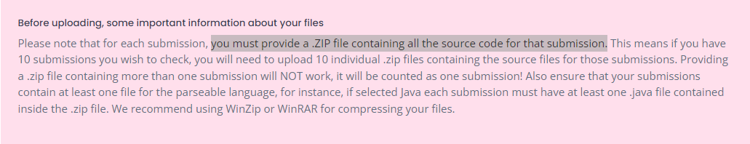

* 1. กดปุ่ม “Start checking files”
  2. 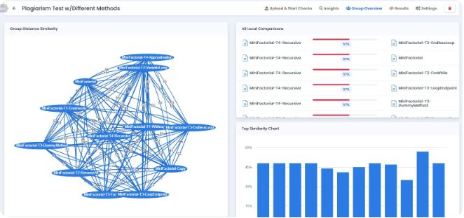แสดงหน้าจอ **Overview**

Neo4j   
(Graph Database)

* 1. 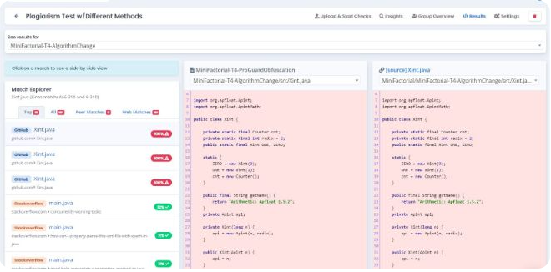กดที่ปุ่ม **Results** แสดงหน้าจอ **Results**

1. **JPlag 4.0.0**

* Language: Java 19.0.1
* Dev Kit: JDK 19.0.1
* Build Tool: Apache Maven 3.8.6
* Text Editor: Visual Studio Code

**Source:** [Releases · jplag/JPlag (github.com)](https://github.com/jplag/JPlag)

**Show Result:** [report-viewer (jplag.github.io)](https://jplag.github.io/JPlag/)

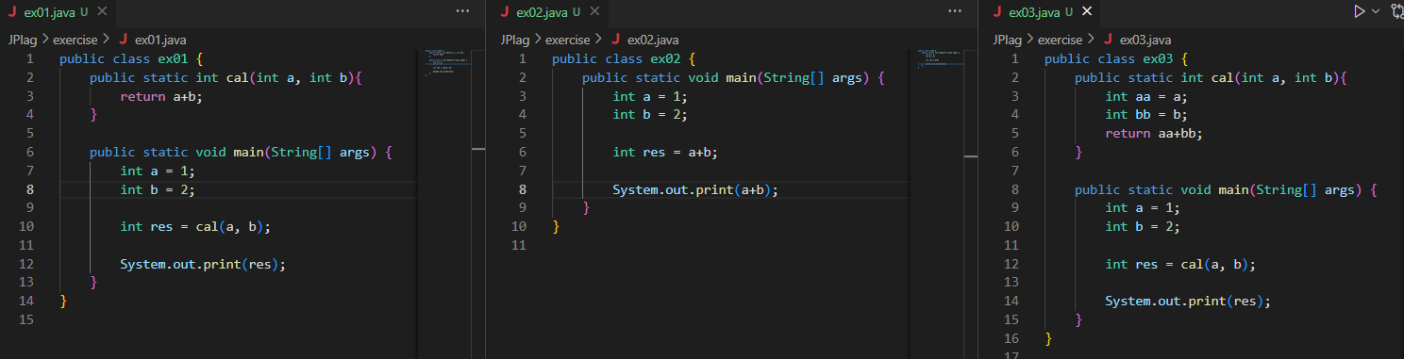-

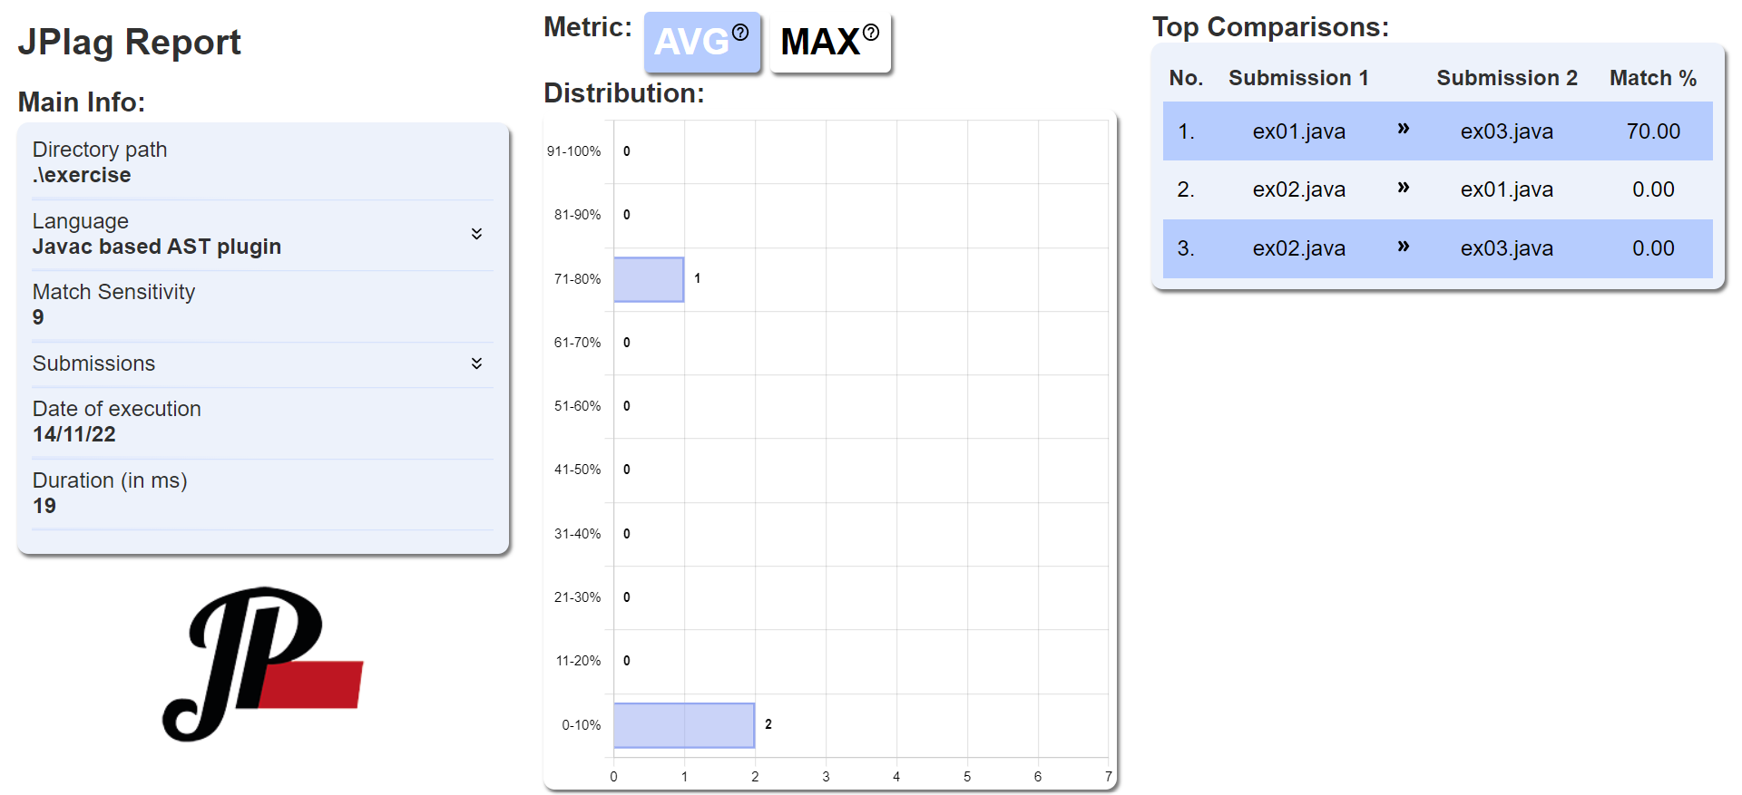

1. **Neo4j (for Java Developer)**

**Source:** [GitHub - neo4j-examples/movies-java-bolt: Neo4j Movies Example application with SparkJava backend using the neo4j-java-driver](https://github.com/neo4j-examples/movies-java-bolt)

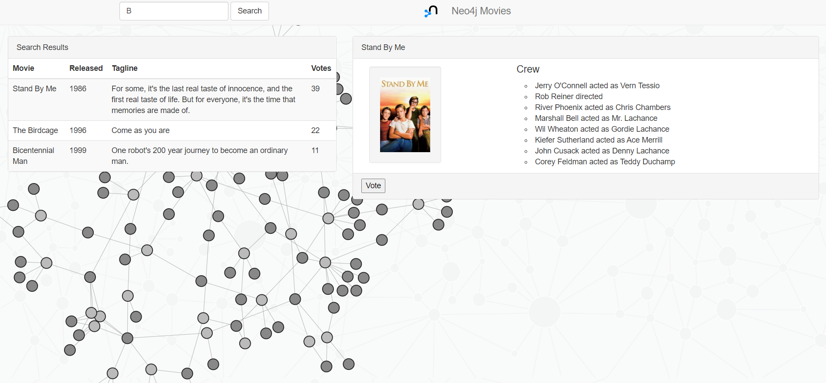**Show Result:** [Neo4j Movies](http://localhost:8080/)

P.S. : [Graph database concepts - Getting Started (neo4j.com)](https://neo4j.com/docs/getting-started/current/appendix/graphdb-concepts/)